**江苏省仪征中学2024-2025学年度第二学期高二历史提升性练习十五**

研制人：秦洪虹 审核人：金忠霞

班级： 姓名： 学号： 时间：2025.5.24作业时长： 50分钟

**一、选择题（共16题，每题3分，合计48分）**

1.大学是商代贵族子弟专门的教育场所，它还接受邻近的诸侯国子弟来游学。除军事教育外，祭祀活动的礼乐，阅读和书写也是教育的重要内容。由此可知，商代的大学教育

A.以敬天保民思想为指导 B.利于文化的保存与传播

C.使得学术下移局面出现 D.得益于书籍的逐渐普及

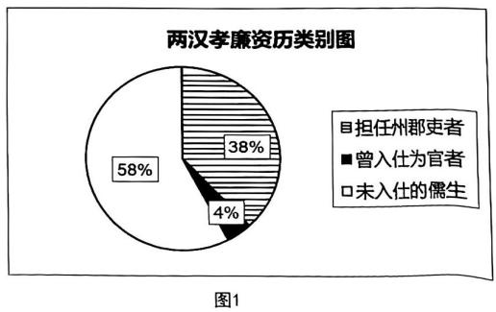2.右图为《秦汉仕进制度》一书所载的汉代234名孝廉的资历类别统计。由此可见，汉代

A.官员的人才来源多样化

B.官吏选拔程序平等公正

C.察举制以品德为升迁依据

D.孝廉的资历具有严格规定

3.北宋嘉祐年间，苏州太守王琪为偿还修建官衙的借款，令所辖的公使库出钱刻印杜甫诗集，每部售价千钱，士人争相购买。这不仅偿还了转运使的数千缗旧账，而且还有剩余。这反映出

A.宋代印本图书商业传播繁荣 B.通俗文学深受士人喜爱

C.官府已经掌握活字印刷技术 D.民众不再使用手抄书籍

4.金世宗即位后，废除了“绍兴和议”的部分内容，实现了“南北讲好”的局面。他将江淮地区的军队裁撤成六万人， “余并放还”，回乡务农。同时，金世宗还要求大臣学习“经济之术”，用心发展经济，鼓励开垦土地。这些措施的实施

A.巩固了金朝对中原的统治 B.为金灭掉北宋准备了条件

C.实现了女真族的全面汉化 D.推动经济重心南移的完成

5.嘉庆十一年之前，军机章京由各部院堂官推荐人品端方、年力富强和字画端楷者充任。这一年开始军机章京的选拔增加了考试环节，考试合格者由军机大臣引见给皇帝。这一变化

A.提升了军机大臣的权力 B.提高了中央官员的品德素养

C.防止中枢政务机构泄密 D.有助于发挥军机处辅政功能

6.有学者指出，在运动中爱国志士们不仅要求学习西方的坚船利炮，还以自由平等、天赋人权的启蒙学说来阐释君民关系的新理念，这一切在深度和广度上都是前所未有的，开出晚清思想界之革命。这场运动

A.推动了洋务新政的开展 B.主张推翻清朝专制统治

C.促进了维新思想的传播 D.重在引进西方军事技术

7.1912年，商务印书馆出版的《共和国教科书新国文》中大量引入了新词语。政治类词语主要包括自由、平等、大总统、议员选举权等。书中还出现了不少科技类词语，例如地球、雷电、物体、汽船、电报、电话等。教科书中新词语的引入

A.得益于文学革命的推动 B.说明国民教育引领政治变革

C.利于民主与科学的传播 D.反映民国政党政治渐趋成熟

8.下表是我国改革开放后全国及乡村人口变化表。对此解读最为合理的是

|  |  |  |
| --- | --- | --- |
| 年份 | 全国人口（万人） | 乡村总人口（万人） |
| 1983 | 103008 | 80734 |
| 1995 | 121121 | 85947 |
| 1999 | 126786 | 82038 |
| 2003 | 129227 | 76851 |

A.城乡差异化程度逐渐缩小 B.生产关系变革制约乡村发展

C.经济发展改变了人口结构 D.生育政策造成劳动力的减少

9．下图为盐城市盐南高新区某社区新时代文明实践站活动计划，计划内容反映出

|  |  |  |
| --- | --- | --- |
| XX社区新时代文明实践站2024年1月活动计划 | | |
| 活动时间 | 活动主题 | 活动地点 |
| 2024年1月4日 下午2:00——4:00 | 移风易俗——防患于未“燃” | 理论宣讲室 |
| 2024年1月8日 下午2:00——4:00 | 普法宣传——宪法进社区·普法惠民心 | 市民教育室 |
| 2024年1月12日 下午2:00——4:00 | 弘扬时代文明新风——爱心义诊暖人心 | 理论宣讲室 |
| 2024年1月15日 下午2:00——4:00 | 全民阅读——阅读点亮人生 | 市民教育室 |
| 2024年1月19日 下午2:00——4:00 | 科学普及——让沟通拉近亲子距离 | 科学宣传室 |
| 2024年1月22日 下午2:00——4:00 | 学习《习近平关于全面从严治党论述摘编》 | 理论宣讲室 |
| 2024年1月26日 下午2:00——4:00 | 全民健身——健康生活每一天 | 健身活动室 |
| 2024年1月29日 下午2:00——4:00 | 文艺汇演——书画韵社区 | 文化活动室 |

①社区迅速成为基层自治的主要方式 ②社区承担着多方面的公共服务功能

③社区着力弘扬社会主义核心价值观 ④中国特色的社会保障制度优势明显

A．①② B．①④ C．②③ D．③④

10．第二次希波战争前，出身贫寒的地米斯托克利和贵族阿里斯提德发生了严重分歧，地米斯托克利力主将银矿用于发展海军，阿里斯提德则认为海军建设耗费太巨，不如分给公民。雅典人动用陶片放逐法来裁决，通过投票将阿里斯提德放逐。由此可见，陶片放逐法是

A．法律正义的保证 B．贵族政治的表现

C．民主的协调机制 D．独裁统治的工具

11.下文是古希腊人希波克拉底在谈到癫痫症时的看法。这说明，希波克拉底

在我看来，这种病和其他疾病一样，和神无关。它有自然原因，就像其他疾病一样。人们认为它与神有关，仅仅是因为他们不了解这种病。但是，如果他们把不了解的所有事情都认为是神所为，那么，神做的事情就没完没了。

A. 重视人及现实世界 B. 用理性思维方式认识病症

C. 开始摆脱神学束缚 D. 意识到独立思考重要意义

12.12-13世纪的英格兰兴起了大批小城镇，这些小城镇多是特许状授权的交易地点，领主选定一个地点作为“城址”，授予“市民权”之后，这一地方便具备了“城”的资格。据此可知，这一时期英格兰城镇化

A.渗透着鲜明的政治因素 B.推动了工业资本的扩张

C.体现了王权强化的趋势 D.兼具专制与自治的特点

13．17世纪荷兰画家约翰内斯·维梅尔的画作《军官与面带笑容的女子》描绘到：一名年轻女子在阅读信件，身旁的土耳其地毯上，倾斜的中国瓷盘中水果正在滑落；而军官则戴着用海狸毛皮制成的时髦帽子，那是从美洲印第安人手里换来的等情景。此画作揭示的主题是

A．市民群体与全球化贸易 B．世界市场与商业贸易

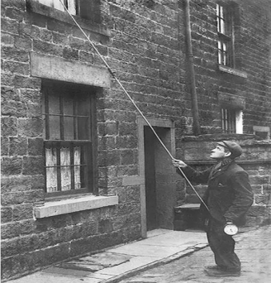C．新航路开辟与价格革命 D．贸易协定与人类生活

14．在工业革命时期的英国和爱尔兰，需要早起上班的人，会雇用“敲窗人”来叫醒自己(如右图)，每周只需付大概6便士。从事这份工作的人会按约定好的时间，在早上拿着长竹竿、软锤等工具敲打客户的窗户。这反映出

A．工厂制有严格的规章纪律

B．钟表发明增强了时间观念

C．人们的文化素质有所提高

D．工作时间过长使矛盾激化

15．2025年，特朗普宣布对加拿大和墨西哥加征25%关税，已于3月4日生效。3月11日，特朗普又突然宣布，将对加拿大钢铁和铝产品的关税提高至50%。3月12日，加拿大宣布对价值298亿加元的美国商品征收报复性关税。这反映了

①冷战思维和强权政治的影响 ②世界贸易体系面临挑战

③经济全球化的发展陷于停滞 ④全球治理体系有待完善

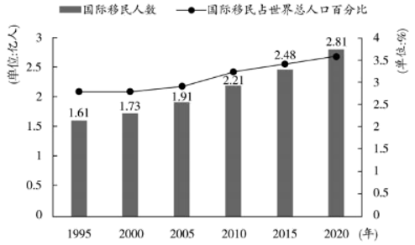A．①② B．①③ C．②④ D．③④

16.右图是1995-2020年国际移民人数和国际移民占世界总人口百分比情况。这反映了

A.经济全球化背景下交互连接加速

B.人口增长过快严重影响世界经济

C.难民问题成为国际社会一大难题

D.各国政策推动了劳动力自由流动

**二、非选择题**

（13分）17．阅读材料，完成下列要求。

材料一 罗马法经历了一个长期的发展过程，从习惯法发展到成文法，如《十二铜表法》的颁布。罗马法体系庞大，涵盖了人法、物法、诉讼法等诸多方面。随着罗马帝国的扩张，万民法逐渐形成，以解决不同民族之间的法律冲突问题。罗马法强调法律面前人人平等、私有财产神圣不可侵犯等原则，对后世法律制度的发展产生了深远的影响。

——摘编自[英]巴里·尼古拉斯《罗马法概论》

材料二 《法国民法典》，又称《拿破仑法典》，于1804年颁布实施，它是一部典型的近代民法典，体现了自由平等、所有权绝对、契约自由等原则。这部法典是在法国大革命的背景下制定的，它对欧洲大陆及世界其他地区的法律发展产生了重要影响，许多国家在制定本国法律时都借鉴了其内容和体系。

——摘编自[法]让·路易·安贝翰《法国民法典的历史渊源与影响》

（1）根据材料一，概括罗马法的特点。（5分）

（2）根据材料二并结合所学知识，说明《法国民法典》颁布的历史意义。（5分）

（3）综合材料并结合所学知识，谈谈你对近代西方法律发展的认识。（3分）

（15分）18.阅读材料，完成下列要求。

材料一 清初的社会治理重视根据理学宗旨整饬基层教化，强调敦厉风俗对社会治理的重要性。然而，进入雍乾时期，地方政治因人地矛盾升级而亟须革新，皇帝在用人铨选方面也有所变化。雍正、乾隆不再推崇康熙时期颇受重视的理学官僚治理模式，诸如水利、农桑等较为专门性、技术性的知识，亦被视作为官之必需。为实现个人政治价值，部分理学官僚开始在处理地方政务的过程中主动将目光延伸到河工、漕运等技术领域，实现了从理学官僚到技术官僚的转变。自洋务运动开始，大量的新式技术官僚涌现。他们作为18世纪技术官僚的后辈，既是传统封建官僚体系中的新元素，也是近代西方科技向中国渗透的过程在制度上的反映。

——摘编自张少娜《从理学官僚到技术官僚：清雍乾时期地方治理模式的转型》

材料二 19世纪，英国文官制度实行以“通才”为标准择优录取的原则。由于牛津、剑桥等贵族学校以培养通才著称，因此高级文官出现了贵族化的趋向。科技人员、经济管理人员长期处于文官队伍的中下层，使许多部门出现了外行领导内行的局面。20世纪60年代，福尔顿委员会进行了文官制度改革，调整文官分级制度，专家科技人员自成一类称“科学类”。另外还设立专业技术、训练、法律、警察等十大类。此举取得了一定的成效，但未能彻底打破通才体制，而且政府机构臃肿也严重束缚着行政效率。

——摘编自阎铃铃《英国文官制度中的“通才”原则》

（1）根据材料一并结合所学知识，概括理学官僚和技术官僚的共同特点，并分析清朝部分理学官僚转变为技术官僚的原因。（7分）

（2）根据材料二并结合所学知识，分析20世纪60年代英国文官制度改革的背景，并简评其实施效果。（8分）